**Характеристики инновационной деятельности детского дошкольного учреждения:**

* Педагогический коллектив инновационных детских садов разрабатывает и применяет в деятельности по воспитанию детей и в организации образовательной среды модель, которая отличается от общепринятой в других дошкольных учреждениях.
* Коллектив разрабатывает и применяет новые способы деятельности педагогов.

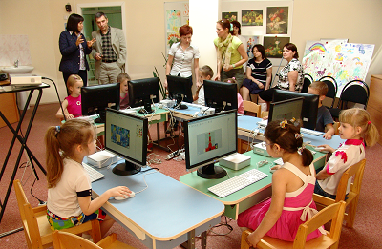

*Будущее должно быть заложено в настоящем. Это называется планом. Без него ничто в мире не может быть хорошим.  
Лихтенберг Георг Кристоф*

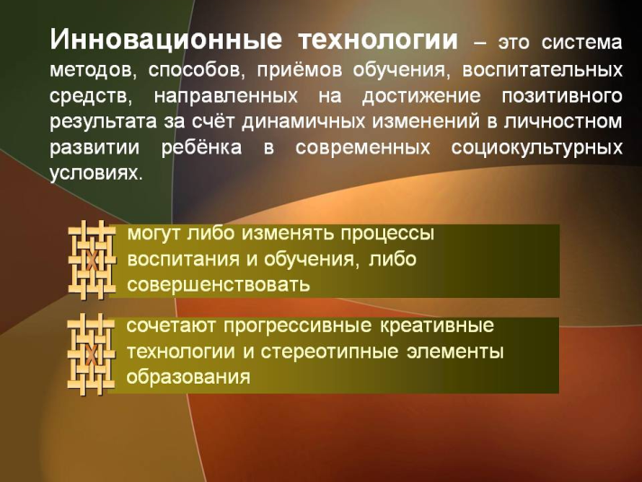



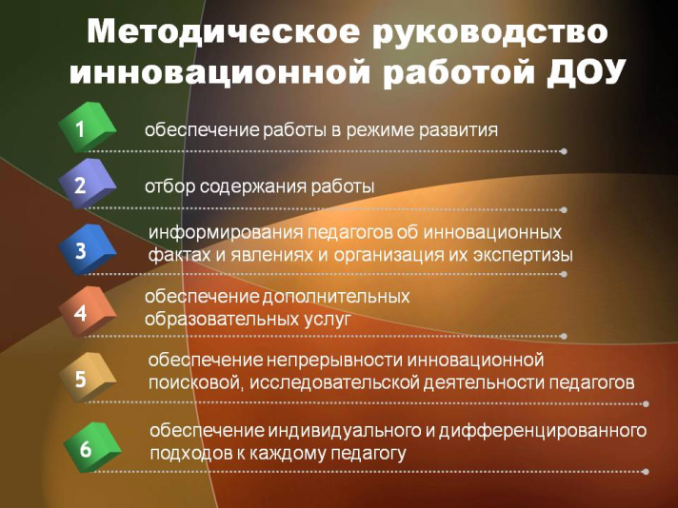

**Инновационные технологии обучения и воспитания в детском дошкольном учреждении**



Инновацией называют создание и использование нового компонента, вызывающего изменение среды из одного состояние в другое. Соответственно под инновационными технологиями в образовательном процессе понимается создание нового, ранее не существующего компонента.

Часто педагогический коллектив детского сада, рассказывая о своих успехах и достижениях, оперирует фразами: “Наше учреждение активно внедряет в работу инновационные технологии обучения и взаимодействия с родителями”. Но инновационным образовательным учреждением в истинном значении может называться только то учреждение, которое не только внедряет инновационные программы в свою систему образования, но и комплексно разрабатывает и внедряет их в свою работу. То есть такое детское образовательное учреждение выступает в качестве лаборатории по разработке программ и площадкой для их апробации.

**Основные виды инновационных технологий, применяемых в детских дошкольных учреждениях**

**Здоровьесберегающие технологии:** основной их целью является создание условий для формирования у воспитанников представления о здоровом образе жизни, об умении оказать себе и ближнему первую медицинскую помощь, а также формирование и развитие знаний, умений и навыков, необходимых для поддержания собственного здоровья. Формами работы являются спортивные праздники, физкультминутки между занятиями, утренняя гимнастика, гимнастика для глаз, дыхательная гимнастика, пальчиковая и динамическая гимнастика, релаксация, прогулки не только на территории детского сада, но и в лесопарковых зонах, спортивные игры, закаливание, водные процедуры.

**Проектная деятельность:** её смысл заключается в создании проблемной деятельности, которая осуществляется ребёнком совместно с педагогом. Знания, которые ребёнок получает в ходе работы над проектом, становятся его личным достоянием и прочно закрепляются в уже имеющейся системе знаний об окружающем мире.



**Развивающие технологии:** в традиционном обучении ребёнку представляется для изучения уже готовый продукт, шаблон действия. При развивающемобучении ребёнок самостоятельно должен прийти к какому-либо мнению, решению проблемы в результате анализа своих действий.

**Коррекционные технологии:** их целью является снятие психоэмоционального напряжения дошкольников. Виды: сказкотерапия, цветотерапия, музыкальная терапия.

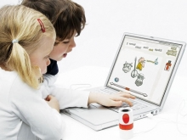

**Информационные технологии:** использование ИКТ на занятиях в детских дошкольных учреждениях имеет ряд преимуществ перед традиционными формами организации занятий. Компьютер привлекателен для детей, использование анимации, слайдовых презентаций, фильмов позволяет вызвать активный познавательный интерес у детей к изучаемым явлениям. Способы визуальной поддержки материала позволяют добиться длительной концентрации внимания воспитанников, а также одновременного воздействия сразу на несколько органов чувств ребёнка, что способствует более прочному закреплению новых получаемых знаний.

**Познавательно-исследовательская деятельность:** основной целью является создание экспериментальной деятельности, активным участником которой выступает ребёнок. Непосредственное участие ребёнка в ходе эксперимента позволяет ему воочию увидеть процесс и результаты.



**Личностно-ориентированные технологии:** цель данной технологии – создание демократичных партнёрских гуманистических отношений между ребёнком и воспитателем, а также обеспечение условий для развития личности воспитанников. При личностно-ориентированном подходе личность ребёнка ставится во главу обучения.